K9
Kawasaki ZX-6R/RR ´05-´06

Kit pro levou stranu |  |  |  |  | Kit pro pravou stranu
Poz. | Popis | Kat.č | Počet |  |  | Poz. | Popis | Kat.č | Počet
1 | Ocelová vložka M10 | X1 | 1 |  |  | 1 | Ocelová vložka M10 | X1 | 1
2 | Matice M10 | 814 | 1 |  |  | 2 | Matice M10 | 814 | 1
3 | Dural. váleček d=50mm | 5 | 1 |  |  | 3 | Dural. váleček d=40mm | 4 | 1
4 | Šroub M10x90 | 880 | 1 |  |  | 4 | Šroub M10x140 | 953 | 1
5 | Podložka M10 | 804 | 1
6 | Matice M10 pojistná | 810 | 1
7 | Ocelový adaptér | 538 | 1
8 | Šroub M10x60 | 850 | 1
9 | Distanční váleček 5mm | 16 | 1

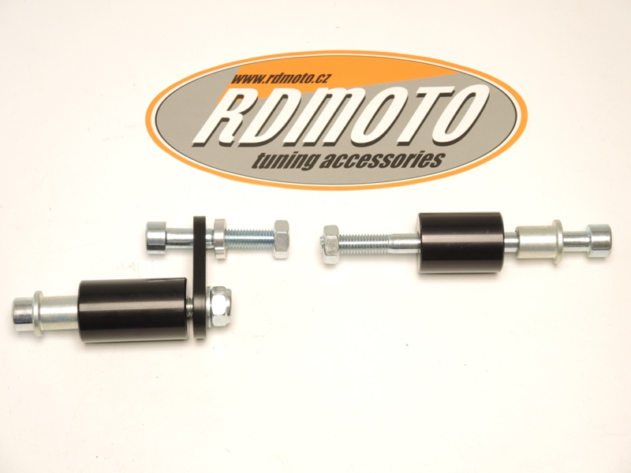

8
3
1
4
9
7

2
2
4
5,6
1
3

Upozornění - na závity všech šroubů doporučujeme použít pojistné lepidlo středně silné (modré barvy).

Montážní postup:
- Montáž proveďte do míst označených na fotografiích.
- Pravá strana: Do protektoru vložte ocelovou vložku ID.1 a šroub ID.4.
- Pod protektor nasuňte na šroub dural. váleček ID.3. Prostrčte šroub skrz rám a motor a ze zadní strany přitáhněte maticí ID.2.
- Levá strana: Demontujte orig. šroub z rámu motocyklu. Na rám přišroubujte ocel. adaptér ID.7 pomocí šroubu ID.8. Mezi adaptér a rám vložte váleček ID.9. Ke stažení použijte matku ID.2
- Do protektoru vložte ocelovou vložku ID.1 a šroub ID.4.
- Pod protektor nasuňte na šroub dural. váleček ID.3. Prostrčte šroub skrz ocelový adaptér ID.7 a přitáhněte protektor ze zadní strany pomocí podložky ID.5 a matice ID.6

